МИНИСТЕРСТВО ОБРАЗОВАНИЯ РОССИЙСКОЙ ФЕДЕРАЦИИ

УФИМСКИЙ ГОСУДАРСТВЕННЫЙ НЕФТЯНОЙ ТЕХНИЧЕСКИЙ УНИВЕРСИТЕТ

Кафедра разработки и эксплуатации газовых и газоконденсатных месторождений

ЛАБОРАТОРНАЯ РАБОТА №3
По курсу «Подземная гидромеханика»

«ИССЛЕДОВАНИЕ РАДИАЛЬНО-СФЕРИЧЕСКОГО УСТАНОВИВШЕГОСЯ ФИЛЬТРАЦИОННОГО ПОТОКА НЕСЖИМАЕМОЙ ЖИДКОСТИ В ОДНОРОДНОМ ПЛАСТЕ»

Вариант №22

Выполнил: ст. гр. ГГ-01-03 М. Р. Фазлетдинов

Проверил: доцент А. Ю. Харин

Уфа - 2004

Цель лабораторной работы:
исследование радиально-сферического установившегося фильтрационного потока несжимаемой жидкости в однородном пласте.

Задачи лабораторной работы:
- изучение распределения давления, градиента давления и скорости фильтрации в залежи круговой формы при установившейся фильтрации несжимаемой жидкости по закону Дарси;
- определение дебита скважины, средневзвешенного по объему порового пространства приведённого пластового давления и времени движения частицы от контура питания до забоя скважины радиуса r;

Краткая теория вопроса

Представим установившуюся фильтрацию жидкости к скважине, вскрывшей однородный пласт весьма большой (теоретически бесконечной) толщины. Через полу сферический забой, радиус которого равен радиусу скважины r, пробуренной в однородном по параметрам горизонтальном круговом пласте с внешним радиусом R c непроницаемой кровлей пласта.

Характерными особенностями такого потока являются:
- частицы жидкости движутся прямолинейно и их траектории радиально сходятся в центре полусферического забоя, в точке О;
- в таком установившемся потоке напор и скорость фильтрации в любой точке будут функцией только расстояния этой точки от центра забоя скважины, а следовательно, поток является одномерным;
Такой установившийся фильтрационный поток называется радиально-сферическим. Уравнение Лапласа для установившегося радиально-сферической несжимаемой жидкости в сферических координатах имеет вид:
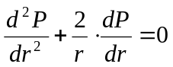,
где 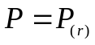- давление на расстоянии r от оси скважины, Па
r - расстояние от оси скважины до рассматриваемой точки, м

Необходимые расчётные формулы.

1. Распределение давления в круговом пласте:
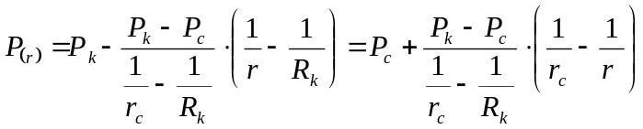, где
P_{(r)} – установившееся давление на расстоянии r от скважины, Па;
Р_{к} – установившееся контурное (пластовое) давление на контуре питания R_{к}, Па;
Р_{c} – установившееся давление в скважине, Па;
r_{c} – радиус скважины, м;
R_{к} – радиус контура питания пласта, м;
r – текущий радиус, м
2. Градиент давления:
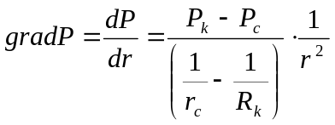.
3. Скорость фильтрации:
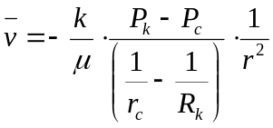.
4. Дебит (объёмный расход) скважины (по формуле Дюпюи)
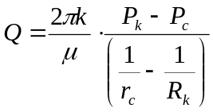, где
Q – дебит скважины, 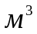/с;
k – проницаемость пласта, 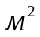;
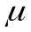– динамическая вязкость, 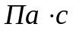;
5. Закон движения жидких частиц:
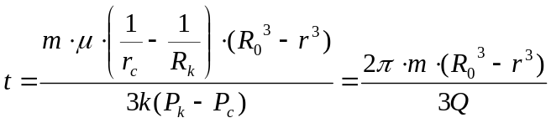, где
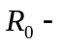начальное положение частицы жидкости;
r – текущее положение частицы жидкости.
6. Время движения частицы жидкости от контура питания радиуса R_{к} до забоя скважины радиуса r_{c}
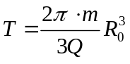
величиной r пренебрегаем вследствие её малости
7.Средневзвешенное по объёму порового пространства пластовое давление:
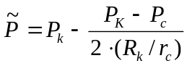.

Исходные данные:

Pк, МПа | Рс, МПа | Rк, м | к, мкм² | μ, мПа⋅с | r_{c}, м | ρ, кг/м³ | m, %
9,4 | 6.9 | 1200 | 0,9 | 4 | 0,12 | 895 | 0,19

Решение:

1. Распределение давления в круговом пласте:
,
 | r, м | P, Па
1 | 10 | 9370247,025
2 | 25 | 9388248,825
3 | 50 | 9394249,425
4 | 75 | 9396249,625
5 | 100 | 9397249,725
6 | 300 | 9399249,925
7 | 500 | 9399649,965
8 | 700 | 9399821,411
9 | 900 | 9399916,658
10 | 1100 | 9399977,27
11 | 1200 | 9400000

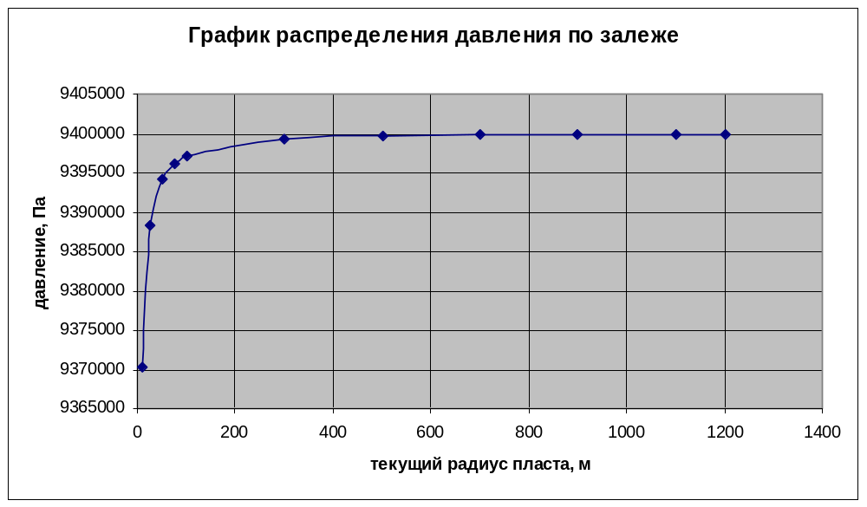
Рис 2. График распределения давления в радиально-сферическом пласте.

2.Распределение градиента давления: 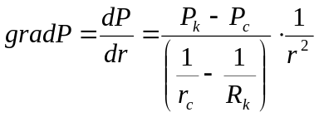.
 | r, м | grad P, Па/м
1 | 10 | 3000,3
2 | 25 | 480,048
3 | 50 | 120,012
4 | 75 | 53,33867
5 | 100 | 30,003
6 | 300 | 3,333667
7 | 500 | 1,20012
8 | 700 | 0,612306
9 | 900 | 0,370407
10 | 1100 | 0,247959
11 | 1200 | 0,208354

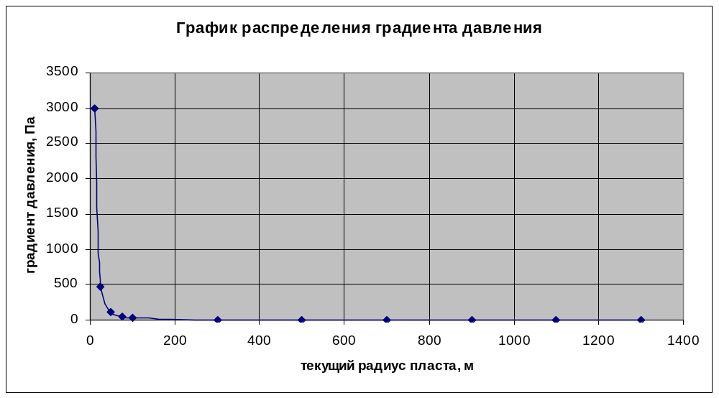Рис 3. График распределения градиента давления по пласту.

3. Распределение скорости фильтрации:
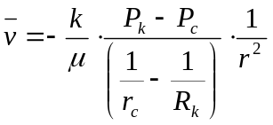.
 | r, м | ν, 10⁻⁶ м/с
1 | 10 | 6,75068E-07
2 | 25 | 1,08011E-07
3 | 50 | 2,70027E-08
4 | 75 | 1,20012E-08
5 | 100 | 6,75068E-09
6 | 300 | 7,50075E-10
7 | 500 | 2,70027E-10
8 | 700 | 1,37769E-10
9 | 900 | 8,33417E-11
10 | 1100 | 5,57907E-11
11 | 1200 | 4,68797E-11

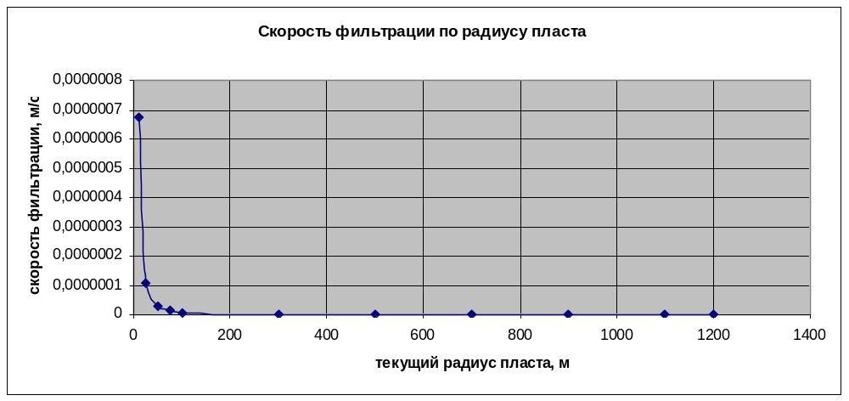
Рис 4. График распределения скорости фильтрации по пласту.

4. Дебит скважины:
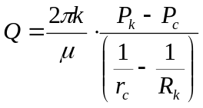=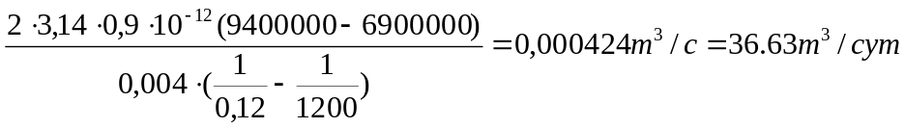
5. Время движения частиц жидкости от контура к забою скважины: 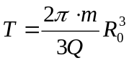=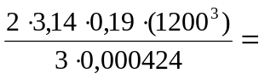51400 лет
6. Средневзвешенное по объёму порового пространства пластовое давление 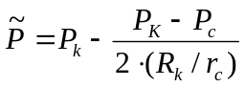=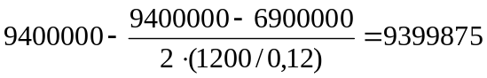 Па

Вывод:
В этой лабораторной работе мы исследовали радиально-сферический установившейся фильтрационный поток несжимаемой жидкости в однородном пласте и были получили следующие значения:

Q,m/сут | Т, лет | Рср,Па
36,63 | 51400 | 9399875

Мы получили гиперболическую зависимость давления, градиента давления и скорости фильтрации в залежи сферической формы при установившейся фильтрации несжимаемой жидкости по закону Дарси от текущего радиуса, определили дебит скважины и др..

